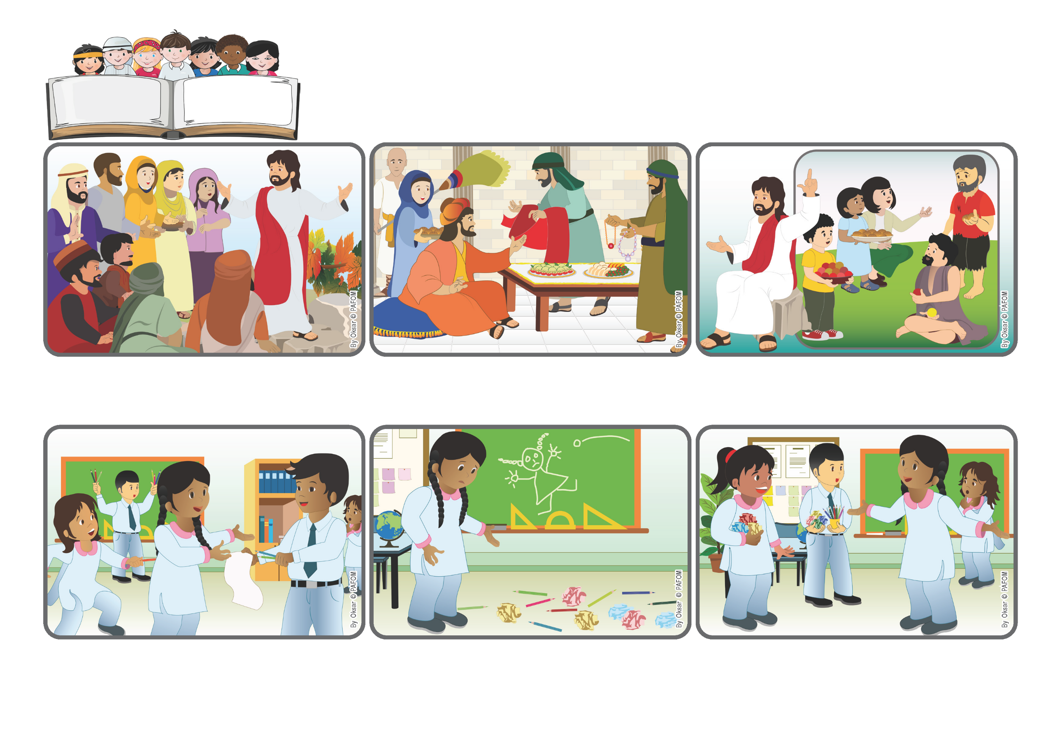

でも、みんなは はんたいして けんかになりそうでした。サミナはもっとかなしいきもちになりました。それでも、たたかわずに みんなをあいするようにしました。すると すこしずつきょうしつにへいわがもどり、みんながあやまってくれました。みんながまた ともだちになれて、サミナもみんなもうれしいきもちに なりました。
foclare.org/japan
サミナはかなしいきもちになりました。せんせいはそのとき いませんでしたが、すぐにもどってきそうでした。サミナは みんなに「やめようよ」と いいました。
「ほんとうに しあわせなひとは、こころが やさしくて、ただしいことを しようとするひとです。こまっているひとを たすけて、けんかをせず、へいわをつくるひとです。」そのひとは、かみさまに しゅくふくされて、「かみのこ」と よばれるでしょう。
へいわをじつげんするひとびとは、さいわいである、
そのひとたちはかみのことよばれる。(マタイ5・9)
へいわをつくろう！
そのころのひとたちは、「おかねや ものを たくさんもっていること」が しあわせだと おもっていました。だから おかねもちのひとたちは、びんぼうなひとを あまり たすけませんでした。けれども、イエスさまは いいます。
あるひ、パキスタンのサミナのがっこうでは、さいごの じゅぎょうは ずこうでした。みんなは すこしつかれていました。なんにんかのこどもたちは、あそびはじめて、きょうしつを ちらかしてしまいました。
イエスさまのまわりには、たくさんのひとが あつまりました。イエスさまは、さらに たかいところに のぼりました。「ほんとうのしあわせ」について はなしたかったのです。でも、それは みんなが かんがえていたこととは ちがいました。
2025ねん
11がつ

いのちのことば
ジェン4

ジェン４とは、キアラ・ルービックが創立したフォコラーレの子どもたちです。
© PAFOM, フォコラーレ www.focolare.org. イラストと文-ジェン４センター監修

